**МБОУ «Цивильская средняя общеобразовательная школа № 1**

**им. М. В. Силантьева»**

**Знаменитые выпускники школы –**

**врачи ЦРБ**

**Работу выполнила: Смирнова Милена,**

**ученица 2 «а» класса**

**Руководитель: Емельянова А. А.,**

**учитель начальных классов**

**Цивильск – 2018**

**Содержание**

I. Введение

II. Основная часть

1. Краткая история школы
2. История развития БУ « Цивильской ЦРБ»

### Врачи - выпускники СОШ №1

1. Биография выпускницы СОШ №1 –Пальтовой Маргариты Павловны

III. Заключение

Список литературы

IV. Приложение

**1. Введение**

**Актуальность:**

Если дети будут знать историю своей школы, это поможет им осознать свою причастность к старейшей школе города, а значит, относиться более уважительно к коллективу учителей и детей славной школы №1.

**Цель работы:**

Узнать как можно больше о школе, в которой я учусь уже второй год, и в которой мне предстоит учиться еще 9 лет и о выпускниках – врачах нашей школы.

**Задачи:**

* собрать материал о знаменитых людях, которые когда-то являлись ее воспитанниками и выпускниками;
* создать фотоальбом, связный с историей школы;
* обобщить полученную информацию и представить ее в виде презентации.

**Объект исследования:**

Выпускник СОШ №1 – врач БУ «Цивильская ЦРБ»

**Гипотеза:**

Наша школа имеет богатую историю, из ее стен вышло много известных и просто хороших людей.

**Методы исследования:** наблюдение, информационный, аналитический, беседа, синтетический.

**II. Основная часть**

1. **Краткая история школы**

МБОУ "Цивильская СОШ №1 им. М.В. Силантьева" одна из старейших школ Чувашской Республики. История нашей школы очень богата и интересна. Из архивных документов известно, что по ходатайству городского общества министерство народного образования Казанской губернии в январе 1817 г. основало в г. Цивильске уездное училище, которое было открыто 23 сентября 1818 г. (по новому стилю 7 октября 1818 г.).

В 1902г. училище было преобразовано в городское трехклассное училище, а в 1908-1912 гг. в городское четырехклассное училище. С 1913 по 1918 гг.- в Цивильское высшее начальное мужское училище. С 1919 г. школа называлась школой первой ступени, затем школой колхозной молодежи (ШКМ), школой-семилеткой. А с 1935 г. она была школа-восьмилетка. Как средняя школа функционирует с 1936 г. Первый выпуск средней школы состоялся в 1937г.

1. **История развития БУ « Цивильской ЦРБ»**

Здравоохранение района ведет свое начало с момента организации частного приемного покоя на 3 кровати в собственном доме штаб-лекарем Степаном Казачинским в 1800 году с разрешения Казанской губернской врачебной управы, так как цивильское городское наместничество не имело средств на открытие больницы. Только в 1830 году открывается в частном доме купца М. Н. Басова единственная в уезде больница на 12 коек, но для основной массы горожан она была недоступна, так как лечение в ней было платным. В 1856-1864 годах строится городская больница на 20 коек. Были построены новый лечебный корпус в виде барака из 7 флигелей, Тобурдановская больница с аптекой (1902 г.), открыт фельдшерский пункт в с. Чурачики (1912 г).

9 апреля 1919 г. в Цивильске начал функционировать тифозный барак, 14 апреля 1919 года в доме Серазеева открылся зубоврачебный кабинет.

В 1923 году в г. Цивильске открывается глазная лечебница.

В 1924 году в Цивильске впервые в республике открываются противомалярийная станция, кожно-венерологическая диспансер с. В 1927 году введены в эксплуатацию стационар противотуберкулезного диспансера

В 1928 году закладывается первый камень Цивильской райбольницы (ныне стационарный корпус ЦРБ) и завершается его строительство в 1932 году. С 1930 по 1933 годы строится деревянное здание поликлиники.

Особую роль в истории здравоохранения района сыграл Цивильский эвакогоспиталь №3063, сформированный 20 июля 1941 года. Он начал функционировать с 3 августа 1941 года, когда приняли первую партию больных и раненых. В 60-х годах строится большое количество подразделений Центральной районной больницы (кухня, прачечная, молочная кухня, 4-х квартирный дом медработников, физиотерапевтическое отделение и ренгенкабинет, морг, детское отделение, пищеблок), открыты Ойкасинская участковая больница и Конарская участковая больница.

В 1964 году построены здания стационара кожно-венерологического диспансера (КВД), 20 фельдшерско-акушерских пунктов.

В 1970-80 годах в районе функционировали 3 участковые больницы (Чурачикская, Конарская и Ойкасинская) при центральной районной больнице, а также открылись 6 сельских врачебных амбулаторий (СВА): Нюршинская, Богатыревская, Мюнсютская, Первомайская, Вурумсютская и Ойкасинская, преобразованная из участковой больницы в 1994 году.

В 1986 году на территории ЦРБ сдано в строй здание четырехэтажной поликлиники. В 1997 году начинается реконструкция стационарного корпуса ЦРБ и строительство пристроя к нему, которое заканчивается в 2000 году.

### Врачи - выпускники СОШ №1

Многие врачи, работавшие и работающие ныне в Цивильской районной больнице, вышли из стен моей школы.

**Терапевты:** Иванова Е.И., Алексеева Р.А., Салмина Л.Н., Бараматова О.А.  
**Хирурги:** Беляева В.Е., Боровков С.Н. (гл. врач), Ефимов А.В.  
**Офтальмологи:** Ткачева Т.Ю.  
**Кожвенерологи:** Николаева И.Е.  
**Гинекологи**: Осипова Н.В., Павлова Г.А.  
**Педиатр:** Соболева Л.Н.  
**Заместители гл. врача:** Пальтова М.П., Николаева А.И., Павлова Л.А.  
**Заведующая аптекой №18**: Артемьева А.Н.

1. **Биография выпускницы СОШ №1 Пальтовой Маргариты Павловны**

Родилась 06.06.1955 г. в г. Цивильске. В 1962 году пошла в 1 класс Цивильской средней школы №1. Первую учительницу звали – Боровкова Антонина Михайловна. Со школьной скамьи мечтала быть врачом и после окончания 10 классов Цивильской средней школы №1 в 1972 г. поступила на медицинский факультет ЧГУ им. И.Н.Ульянова. Окончила его в 1978 году. С 1978 г. по 1979 г. проходила интернатуру по специальности «Фтизиатрия» на базе Республиканского противотуберкулёзного диспансера

С 1979 года начала работать врачом - фтизиатром в Цивильском противотуберкулезном диспансере, а с ноября 1983 г. по май 2000 г. работала главным врачом противотуберкулёзного диспансера. Она много сил вложила в организацию раннего выявления, профилактики и лечения туберкулёза в районе. С мая 2000 г. назначена заместителем главного врача по медицинской части Цивильской центральной районной больницы. В настоящее время работает врачом – фтизиатром в БУ «Цивильская ЦРБ». За достигнутые успехи в деле охраны здоровья населения и активную общественную деятельность в 2003 году удостоена звания «Отличник здравоохранения Российской Федерации».

В честь юбилея школы Маргарита Павловна согласилась ответить на вопросы анкеты.

**Анкета выпускника**

**- В каком году и с кем Вы пришли в школу?**

**-** В 1 класс я пошла в 1962г. Меня привела в школу мама. Она работала учителем русского языка и литературы в этой школе.

- **В каком году Вы окончили школу? Какой класс?**

- В 1972 году – 10 классов.

**-Кто был Вашим первым учителем? Какие воспоминания оставил он?**

- Боровкова Антонина Михайловна. Мы её побаивались, на уроках всегда было тихо. Она хорошо объясняла и мы с уважением относились к ней.

**- Чем Вам запомнился Ваш первый и последний звонок?**

- **Первый** звонок – знакомство с одноклассниками, последний звонок – было грустно, так как расставались со школой.

**- Ф.И.О. классного руководителя?**

- Любимой учительницей была и будет Осипова Зоя Александровна. Она была нам второй мамой.

**- Какой учебный предмет Вам больше всего нравился в школе? Кто его преподавал?**

- Немецкий язык, преподавала Осипова Зоя Александровна. И химия – Бардышева Лилия Сергеевна.

**- Что Вы можете рассказать о своём классе?**

- Наш класс был дружным. Мы участвовали в районной, республиканской, российской игре «Зарница». Ходили в походы.

**- Чем проявили себя в школьной жизни?**

- Была комсоргом класса, участвовала с классом во всех общешкольных мероприятиях.

**- Чем была наполнена Ваша школьная жизнь?**

**-** Домашние задания никогда не списывала, сама дома делала. Любимый предмет был – химия. Школьной столовой у нас не было, был буфет, где продавали пирожки.

**-Сколько лет Вы связаны с Цивильской СОШ №1?**

-С Первой школой связана вся моя жизнь. Здесь работала мама, училась я с моим братом, все родные. Эту школу закончила моя дочь в 2011 г.

**- Во сколько лет Вы поняли, что хотите связать свою жизнь с медициной?**

- Стать врачом я мечтала с детства, любила играть в «больницу» с подругами.

-**Продолжите фразы:**

**1. Чаще всего в моём дневнике учителя мне писали…**

- Молодец!

**2. Меня выгоняли из класса за то, что я…**

- Никогда не выгоняли.

-**Ваши пожелания учителям и школе.**

**-**Школа нынче отмечает  
Славный, знатный юбилей.  
От души я поздравляю  
Деток всех, учителей.  
Пусть растет наш храм науки,  
Дарит радость всем и свет,  
Ведь прекрасней школы нашей  
Точно в городе уж нет.

**III. Заключение.**

В процессе работы над проектом я узнала, как основалась наша школа, как она развивалась, какие знаменитые выпускники – врачи нашей районной больницы вышли из стен Цивильской СОШ №1. Я узнала о знаменитых врачах – выпускниках нашей школы, рядом с которыми работает врачом – рентгенологом моя мама Смирнова Татьяна Владимировна. А также я взяла интервью у заместителя главного врача ЦРБ Пальтовой Маргариты Павловны, создала фотоальбом.

Цель проекта, узнать как можно больше о школе, в которой я учусь уже второйгод, достигнута.

Гипотеза о том, что наша школа имеет богатую историю и из ее стен вышло много известных людей, в том числе и тех, кто посвятил свою жизнь медицине, подтвердилась.

### Список литературы

1. Архивные данные с сайта Цивильской СОШ №!
2. Архивные данные с сайта БУ «Цивильская ЦРБ»
3. Личный материал выпускника СОШ №1

***Приложение***

**Минифотоальбом**

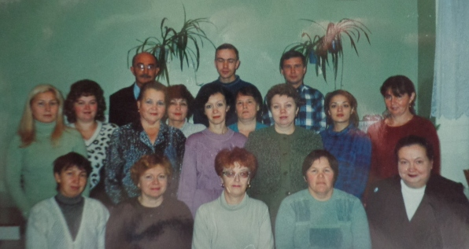

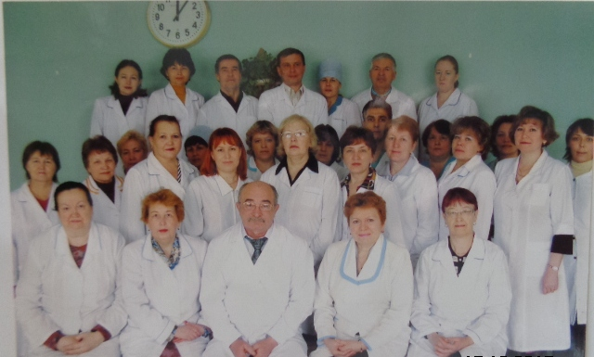

### DSC03021.JPG

### 

### DSC03026.JPG

### 

### 



 

 

